Gratin de Polenta
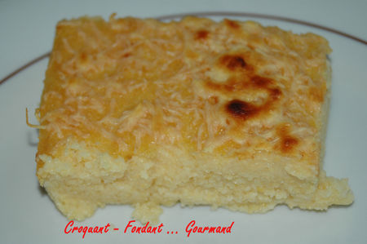
Pour 4 à 6 Gourmands
Préparation :
250 g de polenta - 1 litre d'eau - 3 cubes de bouillon - 150 g de Mascarpone - 50 g de comté râpé - Poivre du moulin - beurre pour le plat -
Au Travail :
- Porter l'eau à ébullition avec les cubes de bouillon.
- Verser la polenta en pluie et laisser cuire sans cesser de remuer jusqu'à ce que la polenta ne colle plus sur les bords.
- Hors du feu, ajouter le Mascarpone.
- Goûter et rectifier l'assaisonnement.
- Verser la polenta dans un plat à gratin beurré. Répartir le fromage râpé dessus.
- Mettre à four très chaud jusqu'à ce que le dessus soit bien doré.
- Laisser tiédir un peu pour pouvoir couper les parts plus facilement.

